ОБЪЯВЛЕНИЕ

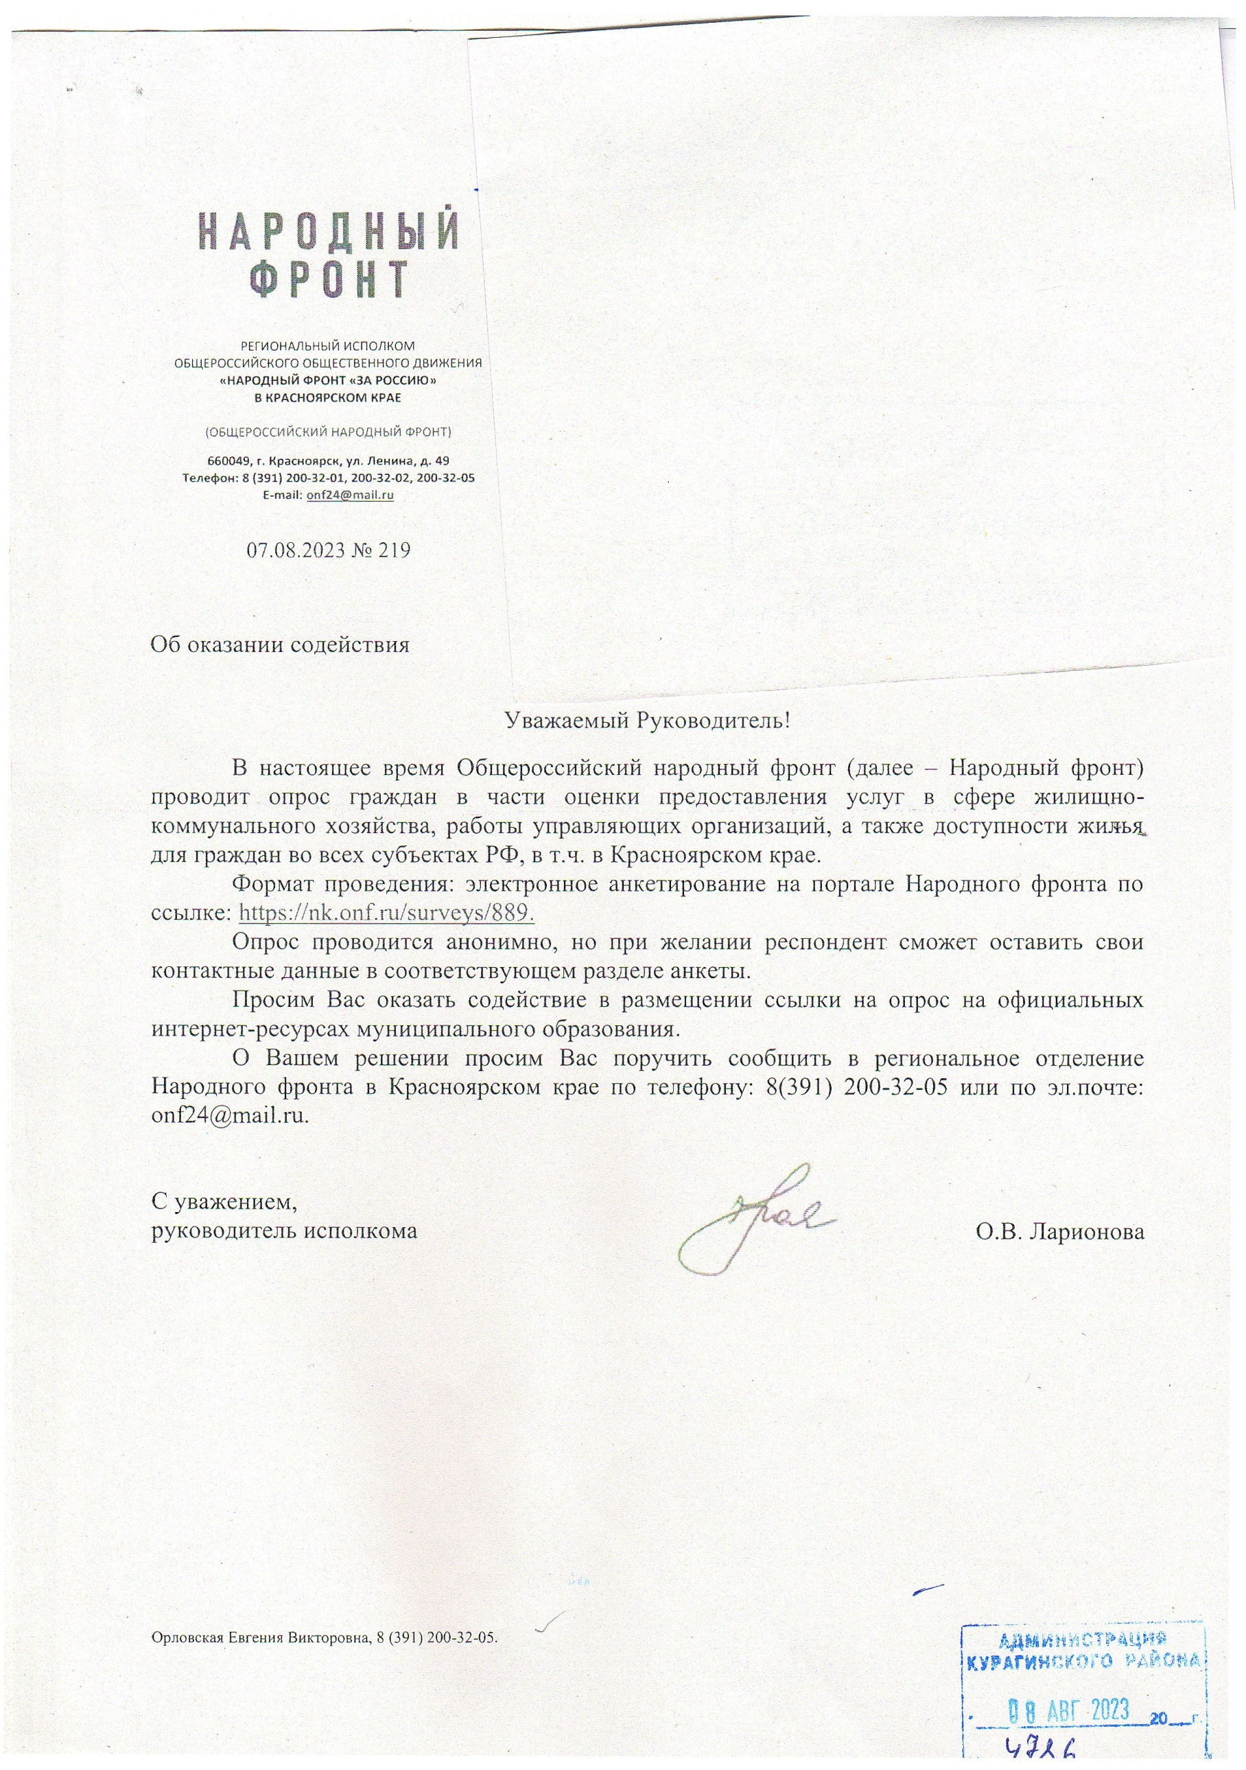Уважаемые жители!